新 书 推 荐

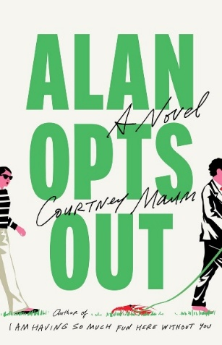
中文书名：《艾伦选择退出》
英文书名：ALAN OPTS OUT: A Novel
作 者：Courtney Maum
出 版 社：Little, Brown and Company
代理公司：UTA/ANA/Jessica Wu
页 数：352页
出版时间：2026年6月
代理地区：中国大陆、台湾
审读资料：电子稿
类 型：讽刺幽默文学
作者前作版权已授：巴西、墨西哥、荷兰
亚马逊畅销书排名：
#72 in Suburban Fiction (Books)

内容简介：

鲁菲·索普（Rufi Thorpe）和塔菲·布罗德瑟·阿克纳（Taffy Brodesser Akner）的读者会喜欢这个故事。这个故事的主角是一位广告公司高管，他将自己职业生涯中最大的广告炸了个粉碎，并决定放弃资本主义，在康涅狄格州郊区的家中避世隐居——这部作品及时而充满喜剧效果，关于野心、消费主义和特权的标价。来自一位因对工业时代幸福情结隐晦而幽默的讽刺闻名的作者。

艾伦·安德森（Alan Anderson）是一位优秀的广告主管，他通过让人们购买他们实际上并不需要的东西，获得了富足的生活和蒸蒸日上的职业生涯。他正在为自己职业生涯中最大的推销和每个广告公司梦中的主顾做准备：美国乳业公司。牛奶销量直线下降，高管们希望看到时尚的燕麦奶被抛到九霄云外。但当一天，一位无政府主义农民抨击艾伦的演讲时，艾伦顿悟了。他将不再利用他人的不安全感为资本主义服务。艾伦选择退出。

这一事态发展令他的妻子薇薇安深恶痛绝。她只是差几个同意，一个游泳池，以及一系列严格的社会测试，就能最终成为康涅狄格州格林威治市精英女子俱乐部“安妮女王”的一员。好像与一个想写剧本的女儿（！）和另一个对动物有不自然同情心的女儿争斗还不够她头疼，她只能看着艾伦搬进他们后院的小屋，过起了自给自足的生活，以及更糟糕的，开始花费更多时间与家人在一起。但艾伦少即是多的生活方式似乎并没有让邻居们感到震惊，这样的生活似乎正成为潮流。每个人都想要艾伦不卖的东西吗？

有趣、性感、聪明、令人心酸的《艾伦选择退出》是著名作家考特尼·莫姆（Courtney Maum）迄今为止最雄心勃勃的小说。这本书广受赞誉，以智慧和心灵思考现代美国的重要而值得深究的主题。

作者简介：


考特尼·莫姆（Courtney Maum）已经出版了五本书，其中包括浪漫喜剧《触摸》（Touch，《纽约时报》编辑推荐作品），书中讲述了一名科技工作者为恢复自己的人性所做的努力；以及回忆录《马之年》（The Year of the Horses），该书被《今日秀》（Today show）选为提高心理健康意识的最佳读物之一。莫姆还是开创性的出版指南《图书交易前后》（Before and After the Book Dea）和Substack平台上同名畅销内容的作者。作为一名教育家和写作教练，她致力于帮助人们在当下痴迷于将艺术家变为品牌的文化中，保有艺术创作的乐趣。除了在作家协会为作家提供创意写作、教学和宣传工作外，莫姆还在广告界担任品牌策略师和企业名称设计师长达20年。可以在CourtneyMaum.com了解关于她的更多信息。

感谢您的阅读！
请将反馈信息发至：版权负责人
Email：Rights@nurnberg.com.cn
安德鲁·纳伯格联合国际有限公司北京代表处
北京市海淀区中关村大街甲59号中国人民大学文化大厦1705室, 邮编：100872
电话：010-82504106, 传真：010-82504200
公司网址：http://www.nurnberg.com.cn
书目下载：http://www.nurnberg.com.cn/booklist_zh/list.aspx
书讯浏览：http://www.nurnberg.com.cn/book/book.aspx
视频推荐：http://www.nurnberg.com.cn/video/video.aspx
豆瓣小站：http://site.douban.com/110577/
新浪微博：安德鲁纳伯格公司的微博_微博 (weibo.com)
微信订阅号：ANABJ2002


